职业病危害项目信息公开表
建设单位（用人单位）名称 |  | 山东华光光电子股份有限公司
建设项目名称 |  | 职业病危害因素定期检测
项目地址 | 济南高新区天辰路1835号 |  | 联系人 | 刘永波
项目组成员 | /
现场调查人 | 范培华、路齐英 |  | 调查日期 | 2024.8.2 |  | 陪同人 | 李金良
采样人 | 范培华、刘天泽 |  | 采样日期 | 2024.8.12 |  | 陪同人 | 张明明
现场调查照片 | 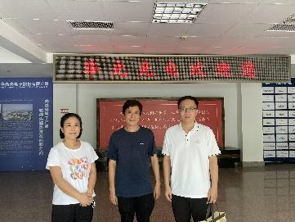 |  |  |  | 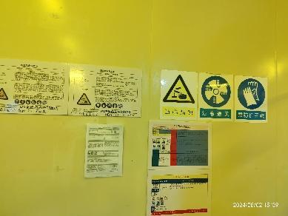
现场采样照片 | 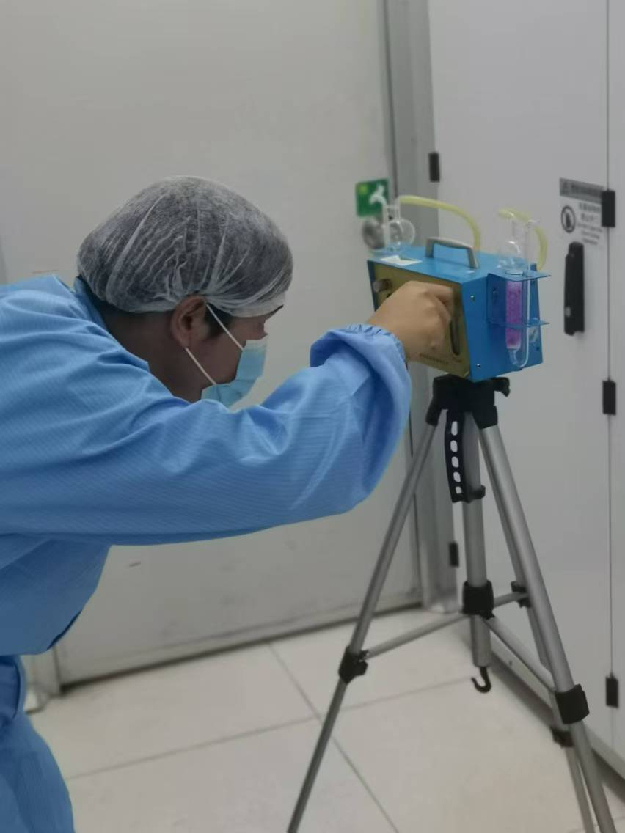 |  |  |  | 